Ambientes
Tipo | Link
Código | https://github.com/contesl/C25256SLC.git
Datos  Firebase en Firestore | https://console.firebase.google.com/project/slc-api/overview?hl=es-419&fb_gclid=Cj0KCQjwrJTGBhCbARIsANFBfgv4c2gsVx9X57Kmg5xKfG-JFBR1z72xsEZPvdRExly-eHO5tKO6aBMaAk3KEALw_wcB
Deployment  Vercel | https://c25256-slc.vercel.app/  Linkeado con el repositorio github

Estructura de Directorios
Nombre | Descripcion y Contenido
/ | Directorio raíz  Contiene el modulo principal: server.js  Contiene archivos json necesarios:  package.json  package-lock.json  vercel.json  Tambien contiene achivo .env con las variables de entorno necesarias. Este archivo no se mueve al repositorio github.
docs | Contiene Diagrama de arquitectura  Tambien C25256SLC-app-api-vercel.postman_collection.json que se puede exportar a Postman para hacer las pruebas de cada llamada.
src/utils | Contiene el Modulo generador de tokens
src/data | Contiene el archivo data.js con todo lo necesario para conectarse a Firebase en Firestore. Este archivo es utilizado por los modelos que existen en src/models.
src/middlewares | Contiene el Modulo middleware de autenticación
src/routes | Contiene los Modulos que administran los pedidos de autenticación y de productos llamando al controller correspondiente
src/controllers | Contiene el Modulo controlador de autenticación y de productos. En el caso de productos el controller extrae la información del body del request y llama al service correspondiente
src/services | Contiene el módulo de servicio de productos. Interactua con el modelo ejecutando la función que corresponde.
src/models | Contiene el módulo que iteractua directamente con la base Firebase en Firestore realizando el CRUD de datos
src/collections | Contiene la descripción de las collections existentes en Firebase para independizar el desarrollo de las modificaciones en Firebase
Diagramas de Arquitectura
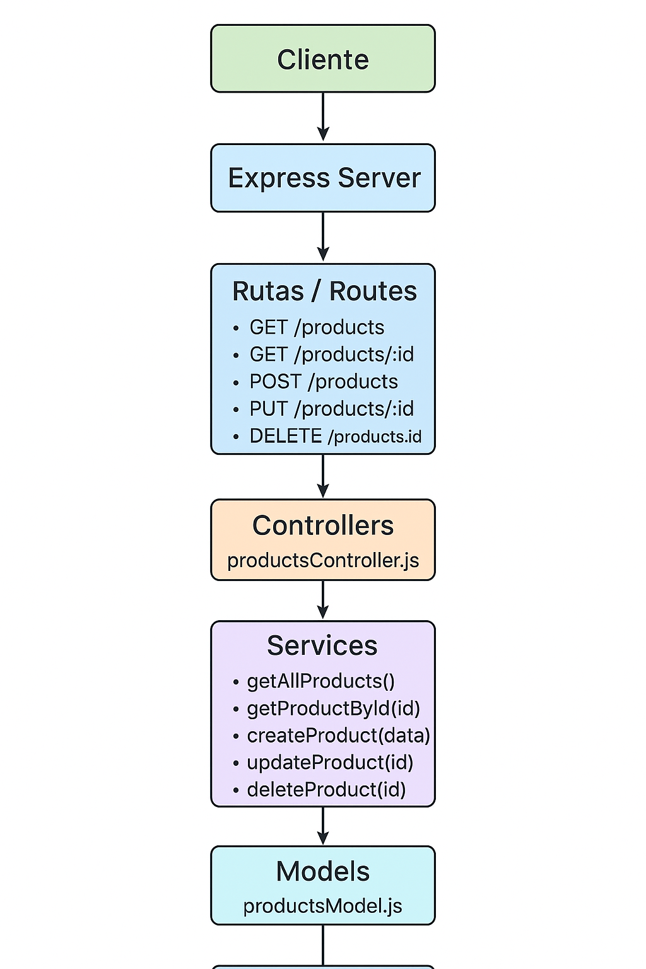
🔹 Flujo de una petición (ej. POST /products)
- Cliente hace POST /products desde Postman.
- La ruta (productsRoutes.js) recibe la solicitud y llama al controller.
- El controller extrae datos del body y llama al service correspondiente.
- El service llama a la función del modelo (saveProduct) que interactúa con Firestore.
- Firestore guarda el producto y devuelve el documento creado.
- La respuesta sube por la misma cadena hasta el controller, que devuelve el JSON al cliente.

Al agregar jwt el flujo de un requerimiento es:
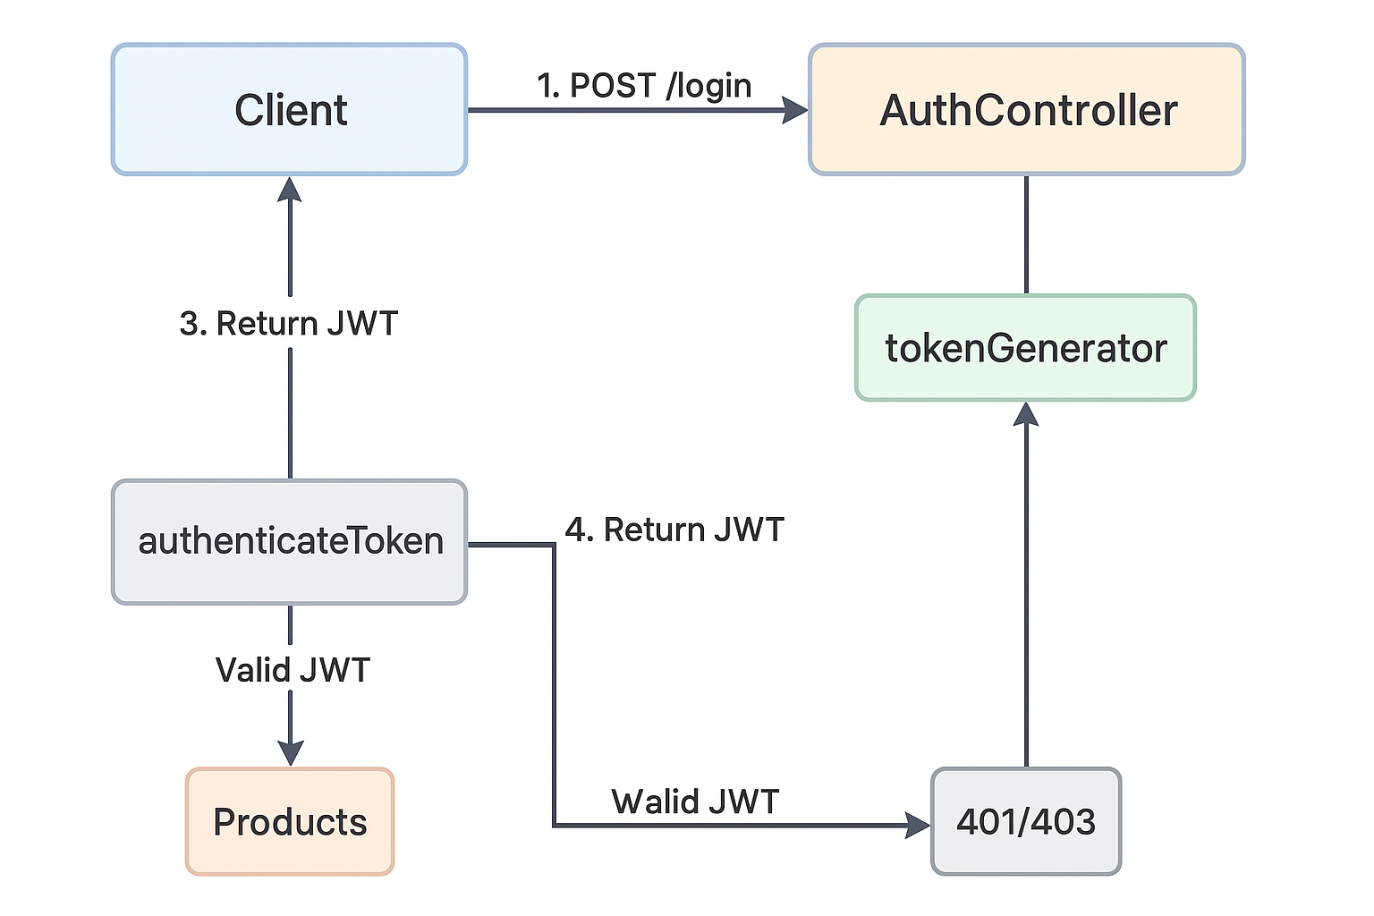
🔹 Flujo resumido
- Cliente envía credenciales al endpoint /login.
- Backend valida y genera JWT.
- Cliente recibe el token y lo guarda.
- Cada request a rutas protegidas envía Authorization: Bearer <token>.
- Middleware authenticateToken verifica JWT:
  - Si válido → permite acceder al recurso.
  - Si inválido/expirado → devuelve 401 o 403.
- Controlador maneja la petición usando req.user si necesitas info del usuario.

Instructivo para probar la API con Postman
Este instructivo explica paso a paso cómo probar la API Node.js desplegada en Vercel utilizando Postman.

🚀 1. Requisitos previos
- Tener Postman instalado
👉 Descargar Postman
- Conexión a Internet
- URL base de la API:
- http://c25256-slc.vercel.app
(Si querés probar localmente, reemplazá la URL base por http://localhost:3000 cuando tengas el servidor corriendo en tu máquina).

📦 2. Importar la colección en Postman
- Abre Postman.
- Haz clic en Import (arriba a la izquierda).
- Selecciona Raw text o File, y:
  - Pega el contenido del archivo .json de la colección (el que me compartiste).
  - O selecciona el archivo exportado desde Postman.
- Pulsa Import.
Aparecerá una colección llamada app-api-vercel con las siguientes requests:
- ✅ POST Autenticacion
- ✅ GET PRODUCTS
- ✅ POST CREATE PRODUCTS
- ✅ PUT UPDATE PRODUCTS
- ✅ DELETE PRODUCTS

⚙️ 3. Configurar las variables del entorno
- En la esquina superior derecha de Postman, haz clic en el ícono de ⚙️ Environment → Add New Environment.
- Crea un environment llamado por ejemplo API Vercel.
- Agrega las siguientes variables:
Variable | Valor inicial | Descripción
base_url | http://c25256-slc.vercel.app | URL base de la API
token | (vacío) | Aquí se guardará el JWT automáticamente
- Guarda y selecciona el environment (API Vercel) en el selector de entornos de Postman.

🔑 4. Autenticación (obtener token JWT)
- Abre la request POST Autenticacion.
- En la pestaña Body, asegurate de que esté seleccionado raw → JSON.
- El cuerpo debe tener este contenido:
{ "email": "test@test.com", "password": "1234" }
- En la pestaña Tests (debajo del body), pegá este script (solo si no está ya):
// Guarda automáticamente el token devuelto por el login
if (pm.response.code === 200) {
const json = pm.response.json();
if (json.token) {
pm.environment.set("token", json.token);
console.log("Token guardado en environment:", json.token);
}
}
- Haz clic en Send.
  - Si la autenticación es correcta, obtendrás una respuesta 200 OK con un token.
  - Postman guardará ese token automáticamente en la variable token.

🔒 5. Agregar el token a las demás requests
Para que las demás peticiones funcionen (productos, creación, actualización, etc.), deben incluir el token JWT.
- En la colección app-api-vercel, haz clic en los tres puntos ⋮ → Edit.
- Ve a la pestaña Authorization.
- Configura así:
  - Type: Bearer Token
  - Token: {{token}}
- Guarda los cambios con Update.
Ahora todas las requests heredarán el token guardado automáticamente tras el login.

🧪 6. Probar los endpoints
A continuación, ejecutá cada request en orden:

🟢 1. GET PRODUCTS
- Método: GET
- URL: {{base_url}}/products
- Debe devolver un array de productos.

🟡 2. POST CREATE PRODUCTS
- Método: POST
- URL: {{base_url}}/products
- Body → raw → JSON:
{
"price": 3300,
"name": "Producto Nuevo"
}
- Debe responder con el producto creado o un mensaje de éxito.

🟠 3. PUT UPDATE PRODUCTS
- Método: PUT
- URL: {{base_url}}/products/<ID_DEL_PRODUCTO>
(Reemplazá <ID_DEL_PRODUCTO> por un ID válido del listado anterior)
- Body → raw → JSON:
{
"nombre": "Producto actualizado vercel",
"precio": 5500
}
- Debe devolver el producto actualizado.

🔴 4. DELETE PRODUCTS
- Método: DELETE
- URL: {{base_url}}/products/<ID_DEL_PRODUCTO>
- Elimina el producto indicado (revisa la respuesta o status 200/204).

⚡ 7. Flujo completo sugerido
- POST Autenticacion → obtiene y guarda el token.
- GET PRODUCTS → lista los productos.
- POST CREATE PRODUCTS → agrega uno nuevo.
- GET PRODUCTS → verifica que el producto aparezca.
- PUT UPDATE PRODUCTS → actualiza un producto existente.
- DELETE PRODUCTS → elimina un producto.
- GET PRODUCTS → confirma que ya no esté.

🧩 8. Prueba local (opcional)
Si querés probarlo en tu máquina:
- Cloná el proyecto.
- Ejecutá:
- npm install
- npm start
- Asegurate de tener el .env con tu SECRET_KEY y configuración Firebase.
- En Postman, cambiá base_url → http://localhost:3000.
- Ejecutá las mismas pruebas que antes.

🪄 9. Posibles errores y soluciones
Error | Posible causa | Solución
403 Forbidden | Falta el token o está vencido | Repetí el paso de login
500 Internal Server Error | Variables .env faltantes o error en servidor | Revisá logs en consola o en Vercel
404 Not Found | ID inexistente o ruta incorrecta | Verificá el ID en Firestore o el endpoint
CORS Error (desde navegador) | CORS no habilitado | Solo afecta si consumís desde frontend; en Postman no aplica

✅ 10. Confirmación de instalación correcta
Sabés que la API funciona correctamente si:
- Podés hacer login y obtener un JWT válido.
- GET /products devuelve un listado JSON.
- Podés crear, modificar y eliminar productos sin errores.

